Департамент социального развития
Ханты-Мансийского автономного округа – Югры

Бюджетное учреждение Ханты-Мансийского автономного округа – Югры
«Сургутский реабилитационный центр для детей и подростков с ограниченными возможностями»

Памятка для родителей

«Как бороться с детскими страхами?»

Все родители рано или поздно сталкиваются с детскими страхами. Иногда это что-то мимолетное и проходит само собой. Иногда нет, и у детей возникают устойчивые страхи, с которыми они сами не могут справиться. Может ли родитель сам помочь ребёнку преодолеть такие трудности? Ответ: да, если родитель готов узнать и попробовать что-то новое.

Чек-лист для поэтапной коррекции страхов
1 этап. Не игнорируйте
Начинать нужно с искоренения представления о том, что чем меньше говоришь о травмирующей ситуации или страхах с ребёнком, тем ему будет легче и он скорее все забудет. Это не так.
Если вы не разговариваете с сыном или дочерью о том, что их тревожит, чего они боятся, то вместо облегчения происходит усиление симптомов, потому что дети остаются один на один со своими тревогами. Поэтому внимательно выслушивайте ребёнка, если он говорит о том, чего боится, переспрашивайте, задавайте уточняющие вопросы: «А какое привидение тебе снится? Оно большое? Как оно выглядит? У него цветная одежда или однотонная? Что делаешь ты в этом сне?» и тому подобные.
2 этап. Не отрицайте
Ни в коем случае не начинайте убеждать ребёнка, что всего этого не существует, не смейтесь над тем, что он вам рассказывает. Поставьте себя на его место: представьте на минутку, что у вас в шкафу кто-то живёт, вы слышите его и даже иногда видите. Но все вокруг отрицают это и подсмеиваются над вами. Чувствуете, как становится ещё страшнее? То-то же!
3 этап. Воплощайте
Предложите ребёнку нарисовать страх (или сон, если речь идёт о нём). Не вмешивайтесь в творчество, не критикуйте, не подсказывайте. Поддерживайте простыми словами «ого!», «вот это да!», «ну надо же!» «как интересно!», проявляйте заинтересованность, включитесь в процесс. Рисование — это один из этапов работы со страхами.
4 этап. Рисуйте «безопасные» рисунки
Предложите ребёнку подрисовать что-то изображению, что-нибудь добавить в рисунок, чтобы стало не так страшно. Например, привидение можно украсить бантиками, а страшного волка посадить на цепь или в клетку. Обычно дети с этим неплохо справляются.
Будьте на одной эмоциональной волне с ребёнком: смейтесь, если он смеется, хмурьтесь, если он серьёзен и угрюм
Это поможет ему почувствовать себя в безопасности рядом с вами.
5 этап. Уничтожайте страхи
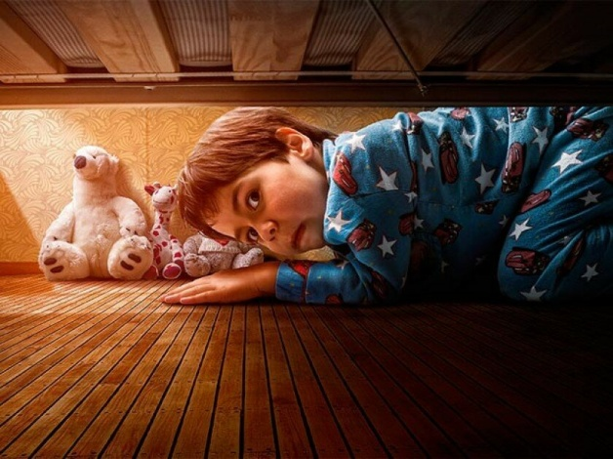
Спросите у ребёнка, что он хочет сделать с этим рисунком: разорвать, скомкать и выкинуть и т. д. И сделайте это.

Альтернатива рисованию страхов
1. Истории
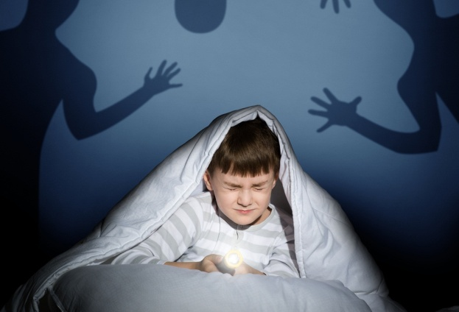
Неплохо работает метод рассказывания историй. Почитайте в интернете про методику Р. Гарднера или поищите статьи по запросу «Методики рассказывания историй с детьми». Рассказывание историй — эффективный метод при проработке не только страхов, но и других трудностей. Кроме того, этот метод показывает ребёнку, что у него есть поддержка в вашем лице.
Можно сочинять рассказы на острые для ребёнка темы, добавляя предложения по очереди или целыми смысловыми частями. Кстати, этим можно заниматься в дороге: в машине, на прогулке или по пути из детского сада, школы, магазина.
2. Сказкотерапия
Со страхами у детей хорошо работает метод сказкотерапии. Если вы хотите попробовать себя в роли не просто рассказчика, а сказочника-целителя, возьмите себе в помощники книгу «Жила-была девочка, похожая на тебя», автор — психолог Д. Бретт (Австралия). На мой взгляд, эту книжку должен прочитать каждый заботливый родитель — в ней есть примеры, рецепты и рекомендации, что говорить ребёнку, который попал в трудную ситуацию.
3.Ролевые игры. Попробуйте разыгрывать сценки на столе или на полу, используя небольшие игрушки. Конечно, это должны быть истории про то, чего ребёнок боится, ведь именно с этим страхом мы решили работать. Можно иногда помогать ребёнку, показывая те модели поведения, которые будут эффективными, чтобы победить страх.
Дети любят ролевые игры, а значит, можно разыграть живую сценку (не игрушками), где ребёнок выступает в роли своего пугающего персонажа, а вы — тот, кто боится. Бойтесь натурально — обычно это очень поддерживает и заводит детей!
И последний, самый важный этап - вы играете роль страха, а ребёнок сражается и побеждает вас. В этом месте будьте готовы к тому, что ребёнок может вас кусать и бить совсем не по-детски. Не ругайте его за это и не ограничивайте, ведь сила выражения эмоций часто зависит от того, как долго человек в себе копил и носил всё это.
Материал подготовлен психологом
ОСРиА Инсаповой Н.А.

